
ДСНС України
ЧЕРНІВЕЦЬКА ОБЛАСНА ДЕРЖАВНА АДМІНІСТРАЦІЯ

НАВЧАЛЬНО-МЕТОДИЧНИЙ ЦЕНТР ЦИВІЛЬНОГО ЗАХИСТУ ТА БЕЗПЕКИ ЖИТТЄДІЯЛЬНОСТІ ЧЕРНІВЕЦЬКОЇ ОБЛАСТІ
(НМЦ ЦЗ та БЖД Чернівецької області)
вул. Мирона Кордуби, 9, м. Чернівці, 58001 тел./факс (0372)52-47-48
Web; http://nmc.cv.dsns.gov.ua код ЄДРПОУ 32027 442 E-mail: nmc.chernivtsi@dsns.gov.ua

26.04.2022 № 969 01-182/969 11 На № 288-р від 15.04.2022

Керівникам місцевих органів управління освітою територіальних громад

Директорам закладів фахової передвищої, професійної (професійно-технічної) освіти та закладів освіти комунальної власності Чернівецької обласної ради

Про надання методичних матеріалів

На виконання пункту 4 протоколу наради під головуванням Прем’єр-міністра України від 15 квітня 2022 року, пункту 10 Оперативного плану заходів з протимінної діяльності, затвердженого розпорядженням Кабінету Міністрів України від 15 квітня 2022 року № 288-р, направляємо для використання під час проведення у закладах освіти занять з питань запобігання ризикам, пов’язаним з вибухонебезпечними чи підозрілими предметами, та правил поводження з такими предметами, інформаційні та навчально-методичні матеріали.

Додатки: 1. Практичний порадник «Безпека дитини у надзвичайних ситуаціях та під час воєнного стану» на 32 аркушах, в 1 прим. (електронний вигляд).
2. Презентація «Правила поведінки у разі виявлення підозрілих вибухонебезпечних предметів», в 1 прим. (електронний вигляд).
3. Листівка «Дії при виявленні вибухонебезпечних предметів» на 1 аркуші, в 1 прим. (електронний вигляд).
4. Листівка «Обережно, міни» на 1 аркуші, в 1 прим. (електронний вигляд).
5. Відеоролик «Підозрілі предмети», файл «mp4» (електронний вигляд).
6. Мультфільм про мінну безпеку «Лісовий скарб», файл «mp4» (електронний вигляд).
7. Мультфільм про мінну безпеку «Безпечні канікули», файл «mp4» (електронний вигляд).
8. Буклет «Підозріле поштове відправлення» на 1 аркуші, в 1 прим. (електронний вигляд).
9. Буклет «Вибухонебезпечні предмети» на 1 аркуші, в 1 прим. (електронний вигляд).

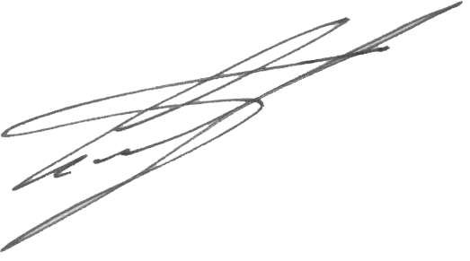
Начальник Центру
полковник служби цивільного захисту Олександр ТКАЧ

Алла ПРОХОРЕНКО
050-075-08-55

